2004年下半年高等教育自学考试全国统一命题考试
传感器与检测技术 试卷
(课程代码2202)
一、单项选择题(本大题共12小题，每小题2分，共24分)
在每小题列出的四个备选项中只有一个是符合题目要求的。请将其代码填写在题后的括
1．属于传感器动态特性指标之一的是[最新年份咨询qq593777558]
A.灵敏度
B.固有频率
C.线性度
D.重复性
2．采用直流放大器对微弱的、变化缓慢的信号进行放大时，影响测量精度的主要原因是
A.零点漂移
B.信号微弱
C.放大倍数不足
D.噪声干扰
3．变极距型电容式位移传感器的初始极距 HYPERLINK "http://zk.ikaoti.cn/zikao.htm" EMBED Equation.3 \* MERGEFORMAT $δ_{0}$=0.1mm，为保证测量的线性度，应使被测位移量 HYPERLINK "http://zk.ikaoti.cn/zikao.htm" EMBED Equation.3 \* MERGEFORMAT $Δδ$满足[最新年份咨询qq593777558]
A.｜ HYPERLINK "http://zk.ikaoti.cn/zikao.htm" EMBED Equation.3 \* MERGEFORMAT $Δδ$｜>>0.1mm
B.｜ HYPERLINK "http://zk.ikaoti.cn/zikao.htm" EMBED Equation.3 \* MERGEFORMAT $Δδ$｜>0.1mm
C.｜ HYPERLINK "http://zk.ikaoti.cn/zikao.htm" EMBED Equation.3 \* MERGEFORMAT $Δδ$｜<0.1mm
D.｜ HYPERLINK "http://zk.ikaoti.cn/zikao.htm" EMBED Equation.3 \* MERGEFORMAT $Δδ$｜<<0.1mm
4．电荷放大器是一个具有反馈电容的高增益运算放大器。该运算放大器的输入阻抗应
A.<10⁹ HYPERLINK "http://zk.ikaoti.cn/zikao.htm" EMBED Equation.3 \* MERGEFORMAT $Ω$
B.>10⁹ HYPERLINK "http://zk.ikaoti.cn/zikao.htm" EMBED Equation.3 \* MERGEFORMAT $Ω$
C.<10¹² HYPERLINK "http://zk.ikaoti.cn/zikao.htm" EMBED Equation.3 \* MERGEFORMAT $Ω$
D.>10¹² HYPERLINK "http://zk.ikaoti.cn/zikao.htm" EMBED Equation.3 \* MERGEFORMAT $Ω$
5．在相同工作条件下，对同一被测物理量进行多次连续测量所得结果的一致性越好，说明该传感器的
A.线性度越好
B.灵敏度越高
C.重复性越好
D.稳定性越好
6．固体半导体摄像机的感光部分是
A.光电转换及放大元件
B.电荷耦台器件
C.热电元件
D.光导摄像管
7．有源滤波器由运算放大器和
A.RC网络组成
B.RL网络组成
C.LC网络组成
D.RLC网络组成
8．发光二极管显示器的英文缩写为
A.LCD
B.LED
C.BCD
D.CRT[最新年份咨询qq593777558]
9．静电屏蔽的作用在于消除静电荷对测量仪器产生的
A.高次谐波干扰
B.放电干扰
C.静电场干扰
D.漏电流干拢
10．由RLC串联网络组成的带通滤波器的中心频率为500Hz，带宽为200Hz，则品质因数为
A.0.4
B.0.8
C.2.5
D.5
11．已知一信号的直流分量为零，交流分量的幅值不为零，则该信号的
A.方差等于均方值
B.方差等于零[最新年份咨询qq593777558]
C.均值等于均方值
D.均方值等于零
12．信号x(t)与信号y(t)为频率相同、幅值不同、相位差恒定的两个周期信号，则其互相关函数R_{xy}( HYPERLINK "http://zk.ikaoti.cn/zikao.htm" EMBED Equation.3 \* MERGEFORMAT $τ$)与这两个信号的
A.频率无关，相位差无关
B.频率有关，相位差有关
C.频率无关．相位差有关
D.频率有关，相位差无关
二．填空题(本大题共12小题．每小题1分，共12分】
不写解答过程，将正确的答案写在每小题的空格内。错填或不填均无分。
13．用表格法进行传感器输出线性化处理的实质是________线性补偿。
14．对传感器输入相同幅值、不同频率的正弦信号，测量传感器的输出特性，这种试验是对传感器进行________标定。
15．电位计式位移传感器的电阻灵敏度与电位计电阻元件的有效长度成反比，与电位计的总电阻成_________。
16．用电涡流位移传感器测量旋转轴的转速，其测速齿轮必须用_________材料制成。
17．硅芯片式流速传感器的输出信号与流速的_________成线性关系。
18．磁栅式位移传感器的磁头在动或不动的情况下都有感应电动势输出的是_____________磁头。
19．气敏元件表面吸附被测气体时，它的________将发生变化。
20．亮度式温度传感器和比色式温度传感器都属于___________式温度传感器。
21．不能准确预测未来瞬时值，也无法用确切的数学关系式描述的信号称为____。
22．自功率谱是描述随机信号在___________________域的特征函数。
23．若在时域将信号压缩，则在频域其频谱将________________。
24．对机械结构施加某种预定要求的作用力，使之发生振动，称之为________。
三、问答题(本大题共6小题，每小题4分，共24分)
25．现有数字电压表、放大器、信号发生器、功率放大器、振动台、标准传感器、被标定的传感器等。请设计一个用比较法对被标定传感器进行动态标定的系统，并简要说明标定原理。
26．在采用压电式传感器的测量系统中，电荷放大器的作用是什么?
27．说明人工视觉系统中图像输大部分的功能。
28．简述结露传感器在磁带录像机中的应用情况。
29．简述利用算术平均值法进行数字滤波时的过程，并写出计算公式。
30．说明如图所示的周期矩形信号x(t)与非周期矩形信号x₁(t)在频谱结构上的差异和关系。
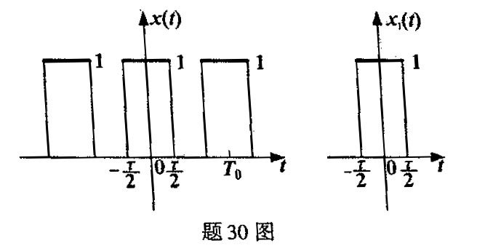
四、计算题(本大题共3小题,每小题8分,共24分)
3l．一压电式加速度传感器，其灵敏度为： HYPERLINK "http://zk.ikaoti.cn/zikao.htm" EMBED Equation.3 \* MERGEFORMAT $k_{1}=\text{50}{\text{pC}}/({\text{ms}}^{−2})$，与其相接的电荷放大器灵敏度为： HYPERLINK "http://zk.ikaoti.cn/zikao.htm" EMBED Equation.3 \* MERGEFORMAT $k_{2}=0\text{.}\text{006}V/{\text{pC}}$，记录仪灵敏度为： HYPERLINK "http://zk.ikaoti.cn/zikao.htm" EMBED Equation.3 \* MERGEFORMAT $k_{3}$=20mm／V．
(1)求系统总灵敏度K₀．
(2)若记录仪记录到的曲线高度为57mm，求此时所对应的加速度。
32．下图给出了一种测温范围为0℃~100℃的测温电路，其中R₁=10(1+0．005t)k HYPERLINK "http://zk.ikaoti.cn/zikao.htm" EMBED Equation.3 \* MERGEFORMAT $Ω$
感温热电阻；R₀=10k HYPERLINK "http://zk.ikaoti.cn/zikao.htm" EMBED Equation.3 \* MERGEFORMAT $Ω$，工作电压E=10V，M，N两点的电位差为输出电压。计算该测温电路的平均灵敏度。
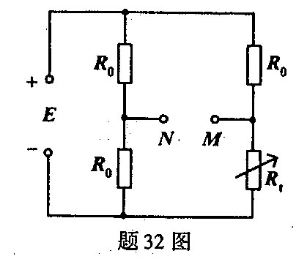
33．已知铂铑—铂热电偶在冷端为0℃时的热电动势如下表，写出该热电偶在冷端为20℃时的热电动势表(自40℃至100℃)。
T(℃) | 20 | 40 | 60 | 80 | 100
E(T,0)(m,V) | 0.113 | 0.235 | 0.364 | 0.500 | 0.643
五、应用题(本大题共2小题，每小题8分，共16分)
34．一霍尔传感器和带齿圆盘组成转速测量装置，经放大器和记录仪，其输出信号如记录纸图所示。
(1)若齿轮齿数为z=14，求被测转速为每分钟多少转?
(2)用金属铝作为带齿圆盘，是否可行，为什么?
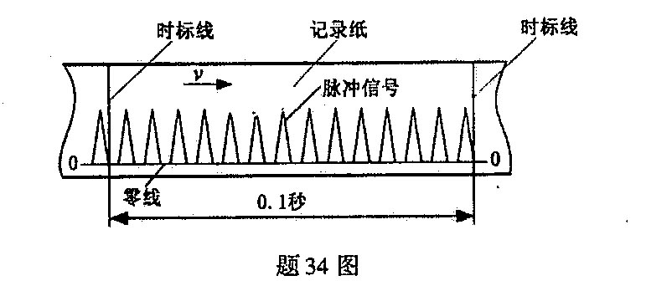
35．分析以下有关滤波器的问题
(1)推导图示滤波器的频率特性表达式。
(2)画出幅频特性示意图。
(3)指出该电路具有何种滤波作用?[最新年份咨询qq593777558]
